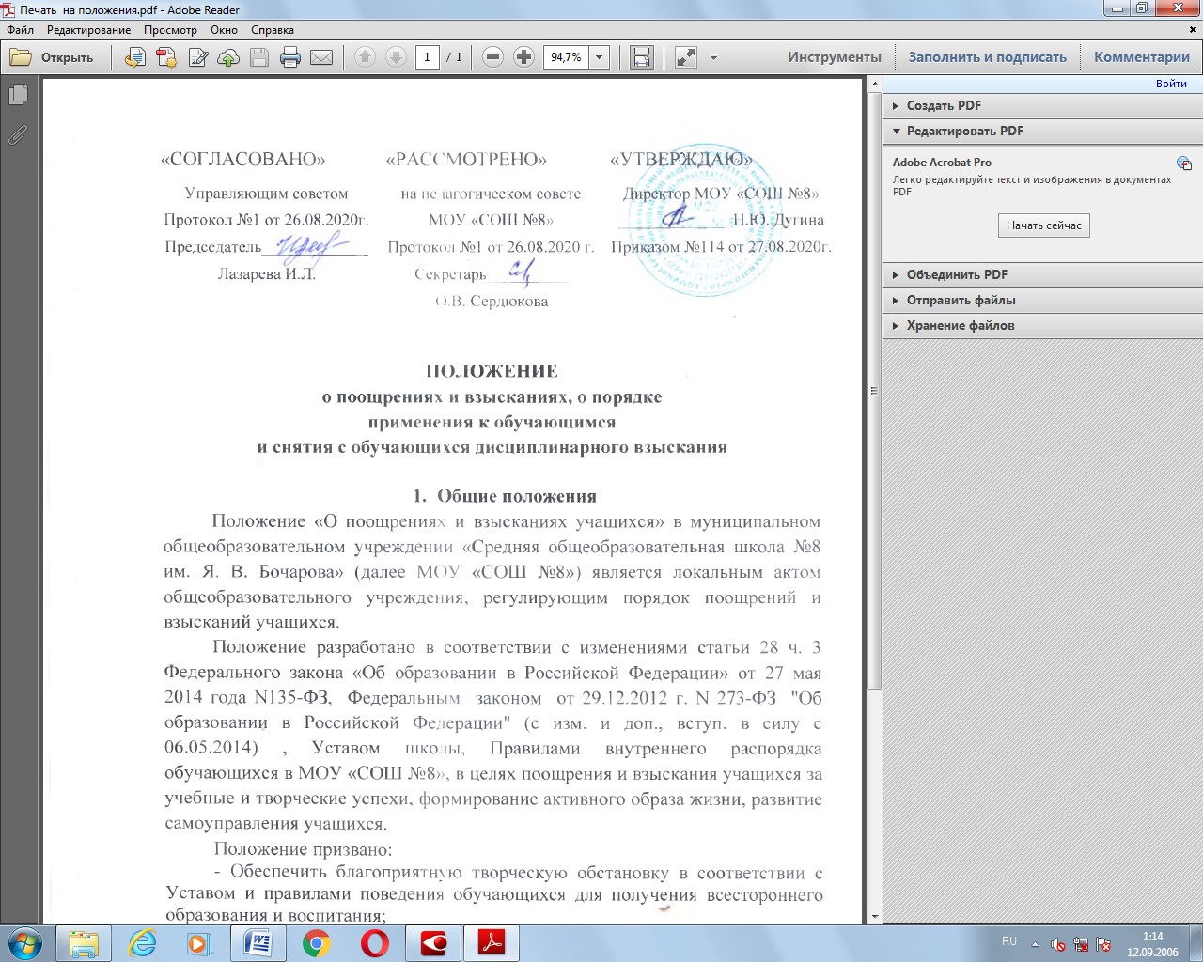

**Положение**

**об органах ученического самоуправления**

**МОУ «СОШ №8»**

**Глава 1. ОБЩИЕ ПОЛОЖЕНИЯ**

**Статья 1. Ученическое самоуправление**

Ученическое самоуправление позволяет школьникам самостоятельно решать вопросы школьной жизни, исходя из своих интересов.

**Статья 2. Цели ученического самоуправления**

Ученическое самоуправление призвано обеспечить наиболее полную и эффективную реализацию прав и интересов школьников. А также их самостоятельность, инициативу и творчество в решении вопросов школьной жизни.

**Статья 3. Принципы ученического самоуправления**

Ученическое самоуправление строиться на принципах:

•         самостоятельности ученического самоуправления в пределах своих полномочий при решении вопросов школьной жизни;

•         ответственность органов ученического самоуправления перед школьниками, педагогами, родителями;

•         государственной гарантии ученического самоуправления;

•         наделения ученического самоуправления собственными полномочиями;

•         многообразия форм организации ученического самоуправления;

•         обособленности органов ученического самоуправления и взаимодействия с ними в осуществлении общих задач и функции.

**Статья 4. Правовая основа ученического самоуправления составляют:**

Конституция Российской Федерации, федеральные законы;

•         Законы и другие нормативные акты Саратовской области;

•         Постановления администрации города Саратова, приказы министерства образования Саратовской области;

•         Устав школы.

**Статья 5. Право обучающихся  МОУ «СОШ №8»  на осуществление ученического самоуправления**

        5.1. Обучающиеся МОУ «СОШ№8» осуществляют свое право на ученическое самоуправление в соответствии с Законом РФ ст.50 п.4 «Об ученическом самоуправлении».

        5.2. Участие школьника в ученическом самоуправлении гарантируется правом:

•         равного доступа к ученическому самоуправлению;

•         получать полную информацию о деятельности органов ученического самоуправления, выборных лиц.

**Статья 6. Обращение школьников, родителей и педагогов в органы ученического самоуправления**

        6.1. Школьники, родители и педагоги имеют право на индивидуальные и коллективные обращения в органы ученического самоуправления, к выборным лицам ученического самоуправления.

        6.2. Органы ученического самоуправления и выборные лица ученического самоуправления обязаны дать ответ по существу на обращения школьников, родителей, педагогов в течение 10 дней.

**Статья 7. Формы ученического самоуправления**

        7.1. Ученическое самоуправление осуществляется:

•         непосредственно школьниками через выборы, общее собрание  
(конференция);

•         органами ученического самоуправления:

        7.2. Организационные формы ученического самоуправления определяются в пределах, установленных настоящим положением и закреплены Уставом школы.

**ГЛАВА 2. ОРГАНЫ УЧЕНИЧЕСКОГО САМОУПРАВЛЕНИЯ И ВЫБОРНЫЕ ЛИЦА УЧЕНИЧЕСКОГО САМОУПРАВЛЕНИЯ**

**Статья 8. Органы ученического самоуправления**

        8.1. К органам ученического самоуправления относятся:

•         общее собрание школьников (школьная конференция);

•         Совет обучающихся

        8.2. Наличие выборных органов ученического самоуправления является обязательным. Органы ученического самоуправления наделяются в соответствии с настоящим Положением и Уставом школы собственными полномочиями в решении школьной жизни.

**Статья 9. Общее собрание школьников (школьная конференция)**

        9.1. Общее собрание школьников (школьная конференция) является высшим органом ученического самоуправления.

        9.2. Общее собрание школьников (школьная конференция) проводится не реже двух раз в год. Порядок созыва и проведения общего школьного собрания (школьной конференции) определяется Уставом школы.

        9.3. Полномочия общего собрания школьников (общей конференции):

•         обсуждение Устава школы изменений и дополнений в него;

•         заслушивание ежегодно послания директора школы;

•         заслушивание президента школы по итогам учебного года;

•         рассмотрение иных вопросов, отнесённых к её ведению Уставом школы.

**Статья 10. Совет обучающихся**

        10.1. Совет обучающихся является представительным органом ученического самоуправления.

        10.2. Состав Совета обучающихся формируется на основе представительства каждого класса

        10.3. Норма представительства депутатов устанавливается не менее двух человек от каждого класса (с 5 по 11 класс). Порядок выборов депутатов определятся каждым классом самостоятельно.

        10.4. Полномочия Совета обучающихся:

•         разрабатывает планы поведения школьных мероприятий (спортивных,  
культурных, научных и т.п.);

•         обладает правом внесения изменений и дополнений в Устав школы

•         формирует избирательную комиссию для проведения выборов Президента  школы;

•         рассматривает индивидуальные и коллективные предложения  
обучающихся;

•         рассматривает иные вопросы, отнесённые к его ведению Уставом школы.

        10.5. Срок полномочий депутата Совета обучающихся - 1 год.

        10.6. Руководителем Совета обучающихся является президент школы, который организует подготовку заседания Совета, ведёт его, подписывает его решения, представляет Совет обучающихся в его взаимоотношениях с другими органами, делает заявления от имени Совета обучающихся, решает другие вопросы в соответствии с Уставом школы.

.

**Статья 11. Президент школы**

Президент школы является высшим лицом ученического самоуправления в школе.

**Статья 12. Выборы президента школы**

Президент школы избирается из числа школьников 8-10 классов на основе всеобщего равного и прямого избирательного права при тайном голосовании, сроком на три учебных года. Для проведения выборов президента школы Совет обучающихся образует избирательную комиссию, которая на своем заседании избирает себе председателя и секретаря, а также утверждает Регламент своей работы. Комиссия на основании соответствующих заявлений регистрирует кандидатов в президенты школы. Для регистрации каждому кандидату необходимо собрать подписи в поддержку в количестве не менее 5% от общего числа школьников. С момента регистрации кандидата в президенты школы и выдачи ему удостоверения, кандидат имеет право всеми доступными и законными способами вести предвыборную агитацию за свою кандидатуру. Агитация заканчивается за сутки до голосования. Избирательное право имеют учащиеся 8-11 классов. Избранным считается тот из кандидатов, который набрал наибольшее количество голосов. Результаты голосования объявляются председателем избирательной комиссии. В случае избрания президента школы избирательная комиссия вручает ему удостоверение, организует проведение инаугурации.

**Статья 13. Полномочия президента школы**

Президент школы:

•         является представителем всех школьников во взаимоотношениях с  
другими органами;

•         входит в состав Педагогического Совета с правом совещательного  
голоса;

•         участвует в заседаниях и ежегодно отчитывается перед общим  
собранием (школьной конференцией) о своей деятельности по итогам  
учебного года;

•         решает другие вопросы в соответствии с Уставом школы.

**Статья 14. Досрочное прекращение полномочий Президента школы (импичмент)**

        14.1. Импичмент Президента школы допустим по инициативе не менее 10% от общего числа школьников. Вопрос об импичменте Президента школы обсуждается Советом обучающихся, который выслушивает в обязательном порядке заявление по этому поводу президента школы.

        14.2. Решение об импичменте Президента школы принимается в следующих случаях:

•         за действия, порочащие статус президента школы;

•         за ненадлежащее выполнение обязанностей президента школы.

        14.3. Решение об отрешении Президента школы от должности должно быть принято не менее 60% школьников от общего числа Совета обучающихся.

**Статья 15. Вице - президент школы**

        15.1.Вице - президент школы назначается Советом обучающихся по представлению президента школы.

        15.2. Полномочия вице - президента:

•         по поручению президента школы отвечает за определённое  
направление деятельности школы;

•         в период отсутствия Президента школы выполняет по его решению  
функции Президента школы;

•         в случае досрочного прекращения полномочий Президента школы  
выполняет функции Президента школы до новых выборов.

**ГЛАВА 3. ВЗАИМООТНОШЕНИЯ ОРГАНОВ УЧЕНИЧЕСКОГО САМОУПРАВЛЕНИЯ С ДРУГИМИ ОРГАНАМИ**

**Статья 16. Основы взаимоотношений.**

        16.1. Взаимоотношения между органами школьного самоуправления и администрацией школы, Педагогическим советом. Родительским комитетом и другими органами, предусмотренными Уставом школы, строятся на основе принципов взаимоуважения и сотрудничества.